**ESPECIFICAÇÃO DE CASO DE USO**

# Gestor do projeto: Maria Antonia

# Histórico de revisões

|  |  |  |
| --- | --- | --- |
| **Data** | **Revisor** | **Descrição** |
|  |  |  |
|  |  |  |

# Descrição do caso de uso

*Possibilita a manutenção (incluir, consultar, alterar e excluir) das informações do produto*

**Documentos relacionados** (indique aqui todos os artefatos relacionados)

DOC_PERMISSOES.docx

# Diagrama de caso de uso (UML)

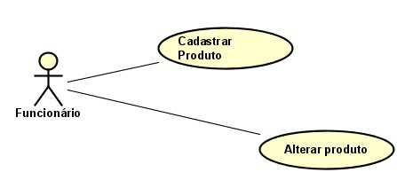

**Atores: Funcionário**

**Pré-condições**

Ator *Funcionário* deve ter permissão de acesso de acordo com PERMISSOES.docx

# Fluxo básico

|  |  |
| --- | --- |
| **FB01 – Incluir Produto** | |
| **ID** | **Passo** |
| 1 | A relação de produtos é apresentada |
| 2 | O usuário escolhe a opção “Novo” |
| 3 | O sistema apresenta a tela para cadastro do novo produto com os campos: código, nome, preço |
| 4 | O sistema valida os dados informados |
| 5 | O sistema cadastra o novo produto |
| 6 | A relação de produtos atualizada é apresentada e o caso de uso se encerra |
| 7 | O caso de uso é finalizado |

# Fluxo alternativo

|  |  |
| --- | --- |
| **FA01 – Alterar Produto** | |
| **ID** | **Passo** |
| 8 | A relação de produtos é apresentada |
| 9 | O usuário escolhe a opção “Alterar” |
| 10 | O sistema apresenta a tela para cadastro com os dados preenchidos do produto |
| 11 | O sistema valida os dados informados |
| 12 | O sistema registra as alterações do produto |
| 13 | A relação de produtos atualizada é apresentada e o caso de uso se encerra |
| 14 | O caso de uso é finalizado |

# Fluxo de exceção

|  |  |
| --- | --- |
| **FE01 – Código Inválido** | |
| **ID** | **Passo** |
| 1 | O usuário informa o código errado |
| 2 | O sistema valida a informação |
| 3 | O sistema apresenta a mensagem |
| 4 | O caso de uso é encerrado |

# PÓS-CONDIÇÕES

Após concluído, a tela estará disponível para qualquer outra operação de manutenção do cadastro de produtos.

**OBSERVAÇÕES**

“Não se aplica”.

# Aprovação do documento

|  |  |  |
| --- | --- | --- |
| Responsável técnico | Data | Assinatura |
|  |  |  |
| Gestor do projeto | Data | Assinatura |
|  |  |  |